

Tema
ESPECIFICACIÓN DE CASOS DE USO DETALLADO - CONVERSOR DE UNIDADES MONSTER

Autores
GARCIA ROMERO EDUARDO DAVID
IZA BARRIONUEVO JUAN MATEO
JACOME NOROÑA BRAYAN JOSUE

Tutor
Ing. Eduardo Mauricio Campaña Ortega
MIS.MDU.CCNA.CCIA.
PhD. (c) Ingeniería de Software PhD. (c) Seguridad Información

Fecha
07/10/2026

ESPECIFICACIÓN DE CASOS DE USO DETALLADA “CONVERSOR DE UNIDADES MONSTER”

ESPECIFICACIÓN DE CASOS DE USO DETALLADO 4
ECUD_AUTENTICARSE 4
ECUD_CONSULTAR_CATALOGO_DE_UNIDADES 5
ECUD_CONSULTAR_UNIDADES_POR_CATEGORIA 6
ECUD_REALIZAR_CONVERSION 8
ECUD_VALIDAR_TOKEN_DE_SEGURIDAD 10
ECUD_VALIDAR_DATOS_DE_CONVERSION 11
ECUD_GENERAR_RESPUESTA_ESTRUCTURADA 13
ECUD_GESTIONAR_TOKEN_INVALIDO 15
ECUD_GESTIONAR_SESION_EXPIRADA 16
ECUD_GESTIONAR_UNIDAD_NO_SOPORTADA 17
ECUD_GESTIONAR_DATOS_INCONSISTENTES 19

ÍNDICE DE ILUSTRACIONES
Ilustración 1. Caso de Uso de Autenticarse 5
Ilustración 2. Caso de Uso de Consultar catálogo de unidades 6
Ilustración 3. Caso de Uso de Consultar unidades por categoría 7
Ilustración 4. Caso de Uso de Realizar conversión 9
Ilustración 5. Caso de Uso de Validar token de seguridad 11
Ilustración 6. Caso de Uso de Validar datos de conversión 13
Ilustración 7. Caso de Uso de Generar respuesta estructurada 14
Ilustración 8. Caso de Uso de Gestionar token inválido 16
Ilustración 9. Caso de Uso de Gestionar sesión expirada 17
Ilustración 10. Caso de Uso de Gestionar unidad no soportada 18
Ilustración 11. Caso de Uso de Gestionar datos inconsistentes 19

ÍNDICE DE TABLAS
Tabla 1. ECUD — CU-01: Autenticarse 4
Tabla 2. ECUD — CU-02: Consultar catálogo de unidades 5
Tabla 3. ECUD — CU-03: Consultar unidades por categoría 7
Tabla 4. ECUD — CU-04: Realizar conversión 8
Tabla 5. ECUD — CU-05: Validar token de seguridad 11
Tabla 6. ECUD — CU-06: Validar datos de conversión 12
Tabla 7. ECUD — CU-07: Generar respuesta estructurada 13
Tabla 8. ECUD — CU-08: Gestionar token inválido 15
Tabla 9. ECUD — CU-09: Gestionar sesión expirada 16
Tabla 10. ECUD — CU-10: Gestionar unidad no soportada 18
Tabla 11. ECUD — CU-11: Gestionar datos inconsistentes 19

ESPECIFICACIÓN DE CASOS DE USO DETALLADO
A continuación, se muestra la Especificación de Casos de uso Detallado (ECUD) para el “Conversor de Unidades Monster”.

ECUD_AUTENTICARSE

Tabla 1. ECUD — CU-01: Autenticarse
Nombre Caso de Uso: | Autenticarse
Identificador: | CU-01
Descripción: | Permite al usuario autenticarse en el sistema enviando su usuario y contraseña mediante la operación SOAP autenticar(usuario, password). Si las credenciales son correctas, el sistema genera un token de seguridad con caducidad y lo devuelve al cliente.
Meta: | El usuario obtiene un token vigente que le permite usar las operaciones protegidas del sistema (consultar el catálogo y realizar conversiones).
Estado: | Activo |  |  | Versión: | 1.0
Autores: | Eduardo García, Brayan Jacome, Mateo Iza
Fecha creación: | 07/10/2026 |  |  | Fecha modificación: | 07/10/2026
Datos de entrada: | usuario: nombre de usuario  password: contraseña (credencial única preconfigurada en el servidor)
Precondiciones: | - El servicio web está desplegado en Payara y disponible.  - El usuario conoce la credencial de acceso preconfigurada.
Post condiciones: | - Éxito: el sistema genera un token UUID con caducidad de 15 minutos y responde estado OK, código 200, el token y su hora de expiración.  - Fallo: no se genera ningún token; el sistema responde estado ERROR con el código AUTH-003 o DATA-001.
Gráfico: | 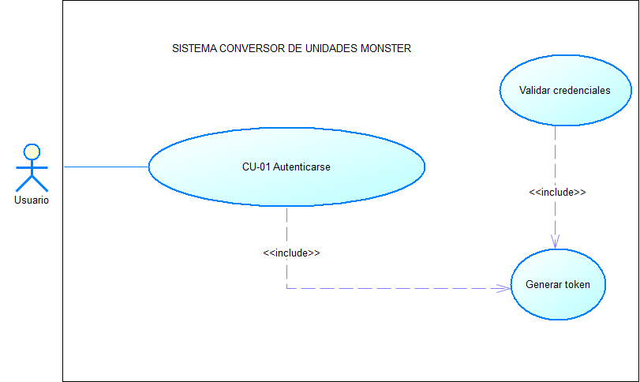  Ilustración 1. Caso de Uso de Autenticarse
Flujo básico — Autenticación del usuario
Actor |  | Sistema
1. El usuario ingresa su usuario y contraseña en el cliente.
 |  | 2. El cliente invoca la operación autenticar enviando las credenciales.
 |  | 3. El sistema verifica que los campos no estén vacíos.
 |  | 4. El sistema compara las credenciales con la credencial preconfigurada en el servidor.
 |  | 5. Las credenciales son correctas: el sistema genera un token UUID y registra en memoria su hora de expiración (15 minutos).
 |  | 6. El sistema genera la respuesta estructurada con estado OK, código 200, el token y su expiración (CU-07).
7. El cliente almacena el token para usarlo en las siguientes solicitudes.
Flujo Alternativo
- FA-01 Campos vacíos (paso 3): el sistema responde estado ERROR, código DATA-001, mensaje "Datos de la solicitud inconsistentes".
- FA-02 Credenciales incorrectas (paso 4): el sistema no genera token y responde estado ERROR, código AUTH-003, mensaje "Usuario o contraseña incorrectos".
Casos de uso incluidos: |  |  | CU-07 Generar respuesta estructurada
Casos de uso extendidos: |  |  | —

ECUD_CONSULTAR_CATALOGO_DE_UNIDADES

Tabla 2. ECUD — CU-02: Consultar catálogo de unidades
Nombre Caso de Uso: | Consultar catálogo de unidades
Identificador: | CU-02
Descripción: | Permite al usuario conocer las categorías de magnitudes físicas que el sistema puede convertir.
Meta: | El usuario obtiene la lista de categorías disponibles (Longitud, Masa y Temperatura) para elegir con cuál trabajar.
Estado: | Activo |  |  | Versión: | 1.0
Autores: | Eduardo García, Brayan Jacome, Mateo Iza
Fecha creación: | 07/10/2026 |  |  | Fecha modificación: | 07/10/2026
Datos de entrada: | token: token de seguridad vigente obtenido en CU-01
Precondiciones: | - El servicio web está desplegado en Payara y disponible.  - El usuario se autenticó (CU-01) y posee un token vigente.
Post condiciones: | - Éxito: el cliente recibe una respuesta con estado OK, código 200 y la lista de categorías.  - Fallo: el cliente recibe una respuesta con estado ERROR y el código correspondiente; no se muestra ninguna categoría.
Gráfico: | 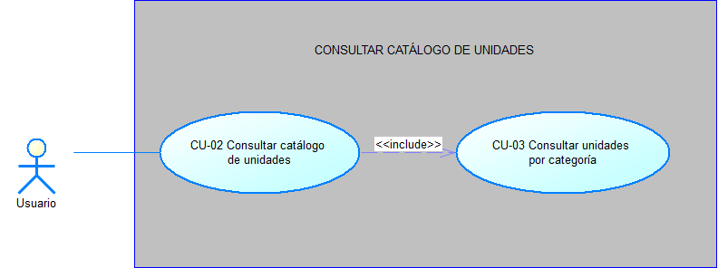  Ilustración 2. Caso de Uso de Consultar catálogo de unidades
Flujo básico — Consultar catálogo de unidades
Actor |  | Sistema
1. El usuario selecciona la opción "Catálogo de unidades" en el cliente.
 |  | 2. El cliente invoca la operación obtenerCategorias enviando el token.
 |  | 3. El sistema valida que el token exista y esté vigente.
 |  | 4. El sistema obtiene del catálogo en memoria las categorías disponibles.
 |  | 5. El sistema genera la respuesta estructurada con estado OK, código 200 y la lista de categorías (CU-07).
6. El usuario visualiza las categorías y puede seleccionar una para consultar sus unidades (CU-03).
Flujo Alternativo
- FA-01 Token inválido (paso 3): el sistema no consulta el catálogo y responde estado ERROR, código AUTH-001, mensaje "Token inválido"
- FA-02 Sesión expirada (paso 3): estado ERROR, código AUTH-002, mensaje "Sesión expirada, vuelva a autenticarse".
Casos de uso incluidos: |  |  | CU-05 Validar token de seguridad y CU-07 Generar respuesta estructurada
Casos de uso extendidos: |  |  | —

ECUD_CONSULTAR_UNIDADES_POR_CATEGORIA

Tabla 3. ECUD — CU-03: Consultar unidades por categoría
Nombre Caso de Uso: | Consultar unidades por categoría
Identificador: | CU-03
Descripción: | Permite obtener únicamente las unidades de medida que pertenecen a una categoría seleccionada.
Meta: | El usuario conoce las unidades de origen y destino válidas para la categoría elegida, de modo que solo pueda seleccionar unidades soportadas.
Estado: | Activo |  |  | Versión: | 1.0
Autores: | Eduardo García, Brayan Jacome, Mateo Iza
Fecha creación: | 07/10/2026 |  |  | Fecha modificación: | 07/10/2026
Datos de entrada: | token: token de seguridad vigente  categoría: LONGITUD, MASA o TEMPERATURA
Precondiciones: | - El usuario posee un token vigente.  - El usuario conoce la categoría que desea consultar (puede obtenerla con CU-02).
Post condiciones: | - Éxito: el cliente recibe estado OK, código 200 y la lista de unidades de la categoría.  - Fallo: estado ERROR con el código correspondiente; no se muestran unidades.
Gráfico: | Ilustración 3. Caso de Uso de Consultar unidades por categoría
Flujo básico — Consultar unidades por categoría
Actor |  | Sistema
1. El usuario selecciona una categoría (por ejemplo, LONGITUD).
 |  | 2. El cliente invoca la operación obtenerUnidades enviando el token y la categoría.
 |  | 3. El sistema valida el token.
 |  | 4. El sistema verifica que la categoría exista en el catálogo.
 |  | 5. El sistema obtiene las unidades de la categoría (para LONGITUD: centímetros, metros, pies, yardas y millas).
 |  | 6. El sistema genera la respuesta estructurada con estado OK, código 200 y la lista de unidades (CU-07).
7. El usuario visualiza las unidades disponibles para elegir origen y destino.
Flujo Alternativo
- FA-01 Token inválido o sesión expirada (paso 3): estado ERROR, código AUTH-001 o AUTH-002.
- FA-02 Categoría inexistente (paso 4): por ejemplo, categoría = VOLUMEN; el sistema responde estado ERROR, código DATA-001, mensaje "Datos de la solicitud inconsistentes".
Casos de uso incluidos: |  |  | CU-05 Validar token de seguridad y CU-07 Generar respuesta estructurada
Casos de uso extendidos: |  |  | —

ECUD_REALIZAR_CONVERSION

Tabla 4. ECUD — CU-04: Realizar conversión
Nombre Caso de Uso: | Realizar conversión
Identificador: | CU-04
Descripción: | Permite al usuario convertir un valor de una unidad de origen a una unidad de destino dentro de las categorías Longitud, Masa o Temperatura. El cliente invoca la operación SOAP convertir(token, categoria, unidadOrigen, unidadDestino, valor); el sistema valida el token, valida los datos, ejecuta el cálculo y devuelve la respuesta estructurada.
Meta: | El usuario obtiene el valor convertido en la unidad de destino solicitada, con su mensaje de éxito o el código de error correspondiente.
Estado: | Activo |  |  | Versión: | 1.0
Autores: | Eduardo García, Brayan Jacome, Mateo Iza
Fecha creación: | 07/10/2026 |  |  | Fecha modificación | 07/10/2026
Datos de entrada: | token: token UUID vigente obtenido en CU-01  categoria: LONGITUD | MASA | TEMPERATURA  unidadOrigen: unidad de origen  unidadDestino: unidad de destino  valor: valor numérico a convertir (double)
Precondiciones: | - El usuario debe haberse autenticado (CU-01) y poseer un token UUID vigente. La categoría, las unidades y el valor deben ser enviados en la solicitud.
Post condiciones: | - Éxito: el sistema devuelve estado=OK, codigo=200, mensaje=Conversión realizada correctamente, resultado, unidadOrigen, unidadDestino.  - Fallo: el sistema NO calcula nada y devuelve estado=ERROR con el código AUTH-001, AUTH-002, UNIT-001, UNIT-002 o DATA-001. El cliente siempre recibe una respuesta.
Gráfico: | 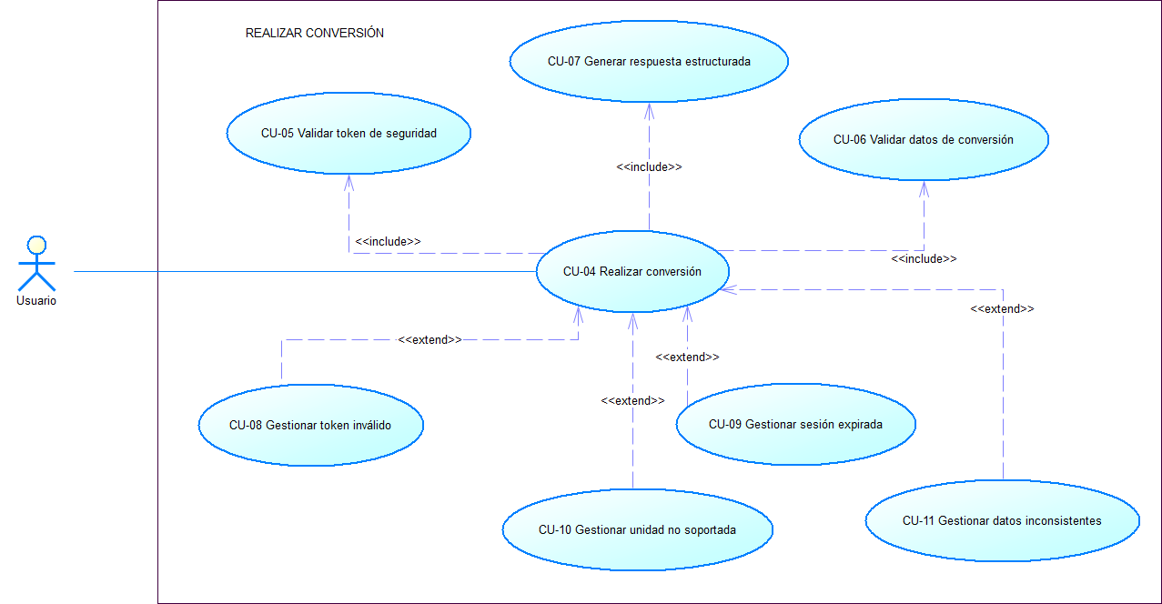  Ilustración 4. Caso de Uso de Realizar conversión
Flujo básico — Realizar conversión
Actor |  | Sistema
1. El usuario selecciona la categoría (Longitud, Masa o Temperatura).
 |  | 2. El sistema muestra las unidades disponibles de esa categoría.
- 3. El usuario selecciona la unidad de origen.
- 4. El usuario selecciona la unidad de destino.
- 5. El usuario ingresa el valor a convertir.
 |  | - 6. Invoca CU-05 y valida el token de seguridad.
 |  | - 7. Invoca CU-06 y valida los datos de conversión.
 |  | - 8. Ejecuta la conversión (fórmula lineal o de temperatura).
 |  | - 9. Invoca CU-07 y genera la respuesta estructurada.
- 10. El cliente muestra el resultado al usuario.
Fórmulas de conversión
CONVERSIÓN LINEAL (longitud, masa):  resultado = valor × factor(origen) ÷ factor(destino).  LONGITUD (base: metro): centímetros 0,01 · metros 1 · pies 0,3048 · yardas 0,9144 · millas 1609,344  MASA (base: kilogramo): gramos 0,001 · kilogramos 1 · onzas 0,028349523125 · libras 0,45359237 · quintales 45,359237  Quintal: 1 qq = 100 lb = 45,359237 kg |  | CONVERSIÓN DE TEMPERATURA (se pasa por °C):  K = C + 273,15 · F = C × 9/5 + 32 · N = C × 33/100 · Ré = C × 4/5. Para ir hacia °C se despeja C.  Unidades: celsius · fahrenheit · kelvin · newton · reaumur
Flujo Alternativo
- FA-01 Token inválido (paso 6): el token es nulo, inexistente o alterado entonces el sistema responde AUTH-001 / Token inválido (activa CU-08). No se calcula nada.
- FA-02 Sesión expirada (paso 6): el token ha caducado entonces el sistema responde AUTH-002 / Sesión expirada, vuelva a autenticarse (activa CU-09).
- FA-03 Unidad de origen no soportada (paso 7): la unidad de origen está fuera del catálogo entonces UNIT-001 / Unidad de origen no soportada (activa CU-10).
- FA-04 Unidad de destino no soportada (paso 7): la unidad de destino está fuera del catálogo entonces UNIT-002 / Unidad de destino no soportada (activa CU-10).
- FA-05 Datos inconsistentes (paso 7): campos nulos, valor no numérico, categoría inexistente o unidades de categorías distintas entonces DATA-001 / Datos de la solicitud inconsistentes (activa CU-11).
Casos de uso incluidos: |  |  | - CU-05 Validar token de seguridad  - CU-06 Validar datos de conversión  - CU-07 Generar respuesta estructurada
Casos de uso extendidos: |  |  | - — (CU-08 a CU-11 extienden a CU-05 y CU-06)

ECUD_VALIDAR_TOKEN_DE_SEGURIDAD

Tabla 5. ECUD — CU-05: Validar token de seguridad
Nombre Caso de Uso: | Validar token de seguridad
Identificador: | CU-05
Descripción: | Caso de uso interno, incluido por CU-04, que verifica que el token recibido en la solicitud exista en la memoria del servidor y que no haya caducado. No es invocado directamente por el usuario.
Meta: | Permitir que solo continúen las solicitudes que tienen un token válido y vigente.
Estado: | Activo |  |  | Versión: | 1.0
Autores: | Eduardo García, Brayan Jacome, Mateo Iza
Fecha creación: | 07/10/2026 |  |  | Fecha modificación: | 07/10/2026
Datos de entrada: | token: token recibido en la solicitud
Precondiciones: | - La solicitud incluye el campo token.
Post condiciones: | - Éxito: el token es válido y vigente; el flujo continúa hacia CU-06.  - Fallo: no se continúa con la operación; el sistema responde AUTH-001 (activa CU-08) o AUTH-002 (activa CU-09).
Gráfico: | 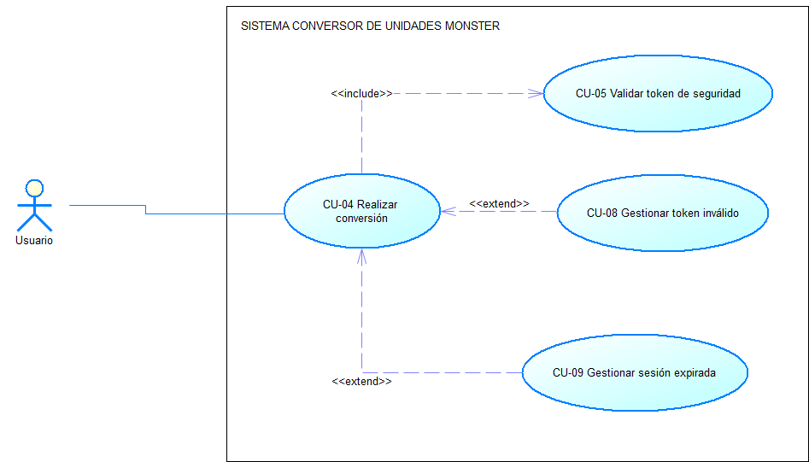  Ilustración 5. Caso de Uso de Validar token de seguridad
Flujo básico — Validar token de seguridad
Actor |  | Sistema
 |  | 1. El sistema extrae el token de la solicitud.
 |  | 2. El sistema verifica que el token no sea nulo ni vacío.
 |  | 3. El sistema busca el token en la colección de tokens activos en memoria.
 |  | 4. El sistema verifica que la hora de expiración del token no haya pasado.
 |  | 5. El sistema autoriza continuar con la operación solicitada.
Flujo Alternativo
- FA-01 Token nulo, vacío o inexistente (pasos 2 y 3): estado ERROR, código AUTH-001, mensaje "Token inválido" (activa CU-08)
- FA-02 Token vencido (paso 4): estado ERROR, código AUTH-002, mensaje "Sesión expirada, vuelva a autenticarse" (activa CU-09).
Casos de uso incluidos: |  |  | —
Casos de uso extendidos: |  |  | — (Es incluido por: CU-02, CU-03 y CU-04; es extendido por CU-08 y CU-09)

ECUD_VALIDAR_DATOS_DE_CONVERSION

Tabla 6. ECUD — CU-06: Validar datos de conversión
Nombre Caso de Uso: | Validar datos de conversión
Identificador: | CU-06
Descripción: | Caso de uso interno invocado mediante <<include>> por CU-04. Comprueba que los datos de la solicitud estén completos, que el valor sea numérico, que la categoría exista en el catálogo y que ambas unidades pertenezcan a esa categoría. No es invocado directamente por el usuario.
Meta: | Garantizar que la conversión solo se ejecute con datos completos, válidos y coherentes; de lo contrario, responder con el código de error correspondiente.
Estado: | Activo |  |  | Versión: | 1.0
Autores: | Eduardo García, Brayan Jacome, Mateo Iza
Fecha creación: | 07/10/2026 |  |  | Fecha modificación: | 07/10/2026
Datos de entrada: | categoria, unidadOrigen, unidadDestino, valor (todos heredados de CU-04)
Precondiciones: | - CU-04 haber sido invocado y el token ya validado por CU-05.
Post condiciones: | - Éxito: todos los datos son válidos entonces el flujo continúa hacia el cálculo de la conversión.  - Fallo: el sistema NO calcula nada y responde DATA-001 / Datos de la solicitud inconsistentes (activa CU-11) o, si una unidad no está soportada, UNIT-001 / UNIT-002 (activa CU-10).
Gráfico: | 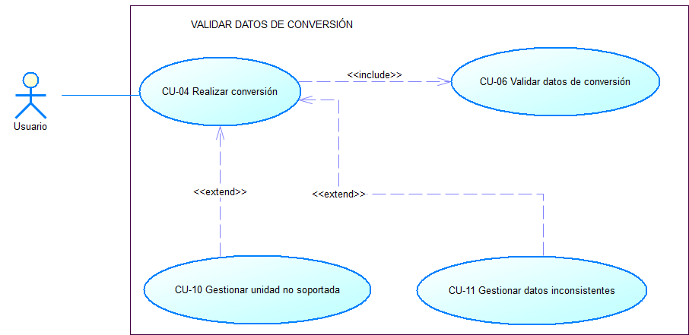  Ilustración 6. Caso de Uso de Validar datos de conversión
Flujo básico — Validar datos de conversión
Actor |  | Sistema
 |  | - 1. El sistema verifica que categoria, unidadOrigen, unidadDestino y valor no sean nulos ni vacíos.
 |  | - 2. El sistema verifica que valor sea numérico.
 |  | - 3. El sistema verifica que la categoría exista en el catálogo (LONGITUD, MASA o TEMPERATURA).
 |  | - 4. El sistema verifica que unidadOrigen y unidadDestino estén soportadas en esa categoría.
 |  | - 5. El sistema verifica que ambas unidades pertenezcan a la misma categoría.
 |  | - 6. Todos los datos son válidos: el sistema autoriza ejecutar la conversión.
Flujo Alternativo
- FA-01 Datos nulos o incompletos (paso 1): falta categoria, unidadOrigen, unidadDestino o valor entonces DATA-001 / Datos de la solicitud inconsistentes (activa CU-11).
- FA-02 Valor no numérico (paso 2): el valor no es convertible a número (ej. "ABC") entonces DATA-001 (activa CU-11).
- FA-03 Categoría inexistente (paso 3): la categoría no está en el catálogo entonces DATA-001 (activa CU-11).
- FA-04 Unidades de categorías distintas (paso 5): ej. origen en LONGITUD y destino en TEMPERATURA entonces DATA-001 (activa CU-11).
- FA-05 Unidad no soportada (paso 4): la unidad de origen o de destino no está en el catálogo entonces UNIT-001 / UNIT-002 (activa CU-10).
Casos de uso incluidos: |  |  | —
Casos de uso extendidos: |  |  | — (Es incluido por: CU-04 Realizar conversión; es extendido por CU-10 y CU-11)

ECUD_GENERAR_RESPUESTA_ESTRUCTURADA

Tabla 7. ECUD — CU-07: Generar respuesta estructurada
Nombre Caso de Uso: | Generar respuesta estructurada
Identificador: | CU-07
Descripción: | Caso de uso interno, incluido por CU-04, que arma la respuesta que el sistema devuelve al cliente con un formato único, tanto en éxito como en error. No es invocado directamente por el usuario.
Meta: | Garantizar que el cliente siempre reciba una respuesta del sistema con el estado de la operación y el resultado del cálculo, independientemente de lo ocurrido.
Estado: | Activo |  |  | Versión: | 1.0
Autores: | Eduardo García, Brayan Jacome, Mateo Iza
Fecha creación: | 07/10/2026 |  |  | Fecha modificación: | 07/10/2026
Datos de entrada: | Resultado del procesamiento (valor convertido o código de error) · unidad de origen · unidad de destino
Precondiciones: | - El sistema terminó de procesar la solicitud, con éxito o con error.
Post condiciones: | - El cliente recibe una respuesta con los campos estado (OK/ERROR), codigo, mensaje, resultado, unidadOrigen y unidadDestino.
Gráfico: | 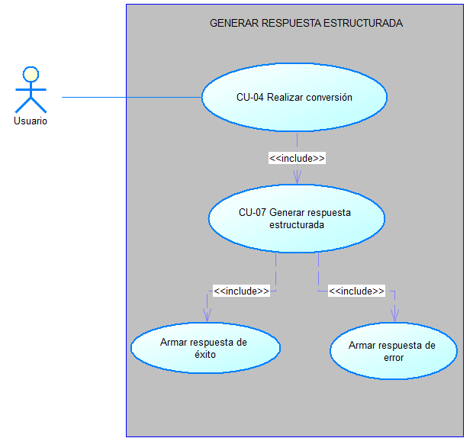  Ilustración 7. Caso de Uso de Generar respuesta estructurada
Flujo básico — Generar respuesta estructurada
Actor |  | Sistema
 |  | 1. El sistema recibe el resultado del procesamiento de la solicitud.
 |  | 2. El sistema determina si hubo un error.
 |  | 3. Si no hubo error, asigna estado OK, código 200, mensaje "Conversión realizada correctamente", el resultado y las unidades de origen y destino.
 |  | 4. El sistema devuelve la respuesta al cliente dentro del mensaje SOAP.
5. El cliente presenta la respuesta al usuario.
Flujo Alternativo
- FA-01 Respuesta de error (paso 3): si hubo un error, el sistema asigna estado ERROR, el código y mensaje de la tabla de errores (AUTH-001, AUTH-002, AUTH-003, UNIT-001, UNIT-002, DATA-001, SYS-001) y deja el resultado vacío; continúa en el paso 4.
- FA-02 Error no previsto (cualquier paso): ante una falla interna inesperada, el sistema igualmente devuelve una respuesta con estado ERROR, código SYS-001 y el mensaje "Error interno del servidor"; nunca deja al cliente sin respuesta.
Casos de uso incluidos: |  |  | —
Casos de uso extendidos: |  |  | — (Es incluido por: CU-01, CU-02, CU-03 y CU-04)

ECUD_GESTIONAR_TOKEN_INVALIDO

Tabla 8. ECUD — CU-08: Gestionar token inválido
Nombre Caso de Uso: | Gestionar token inválido
Identificador: | CU-08
Descripción: | Caso de uso de extensión que se activa cuando el token recibido es nulo, no existe en la memoria del servidor o fue alterado. Devuelve el código AUTH-001 sin ejecutar la conversión.
Meta: | Informar al usuario que su token no es válido para que vuelva a autenticarse (CU-01).
Estado: | Activo |  |  | Versión: | 1.0
Autores: | Eduardo García, Brayan Jacome, Mateo Iza
Fecha creación: | 07/10/2026 |  |  | Fecha modificación: | 07/10/2026
Datos de entrada: | token (heredado de CU-04)
Precondiciones: | Se invocó CU-04 y la validación de CU-05 detectó un token inválido.
Post condiciones: | - El sistema no ejecuta la conversión.  - Responde estado ERROR, código AUTH-001, mensaje "Token inválido".  - El cliente siempre recibe una respuesta.
Gráfico: | 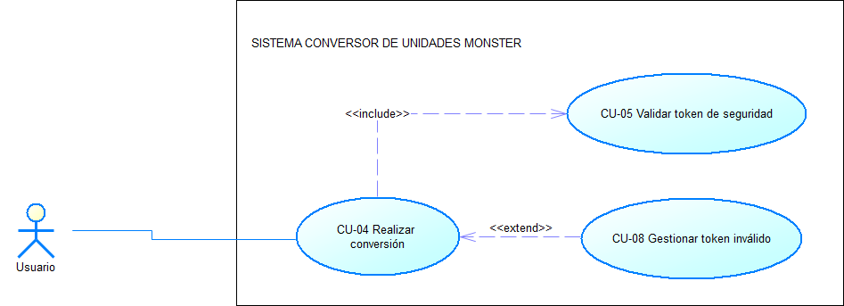  Ilustración 8. Caso de Uso de Gestionar token inválido
Flujo básico — Gestionar token inválido
Actor |  | Sistema
 |  | 1. El sistema detecta que el token es nulo, inexistente o alterado.
 |  | 2. El sistema detiene el procesamiento de la solicitud y no ejecuta la conversión.
 |  | 3. El sistema genera la respuesta estructurada con estado ERROR, código AUTH-001 y mensaje "Token inválido" (CU-07).
4. El cliente muestra el mensaje al usuario y lo invita a autenticarse nuevamente (CU-01).
Flujo Alternativo
- FA-01 Token vacío (paso 1): se trata igual que un token inexistente; el sistema responde el mismo código AUTH-001.
Casos de uso incluidos: |  |  | —
Casos de uso extendidos: |  |  | Extiende a CU-05 Validar token de seguridad

ECUD_GESTIONAR_SESION_EXPIRADA

Tabla 9. ECUD — CU-09: Gestionar sesión expirada
Nombre Caso de Uso: | Gestionar sesión expirada
Identificador: | CU-09
Descripción: | Caso de uso de extensión que se activa cuando el token existe en la memoria del servidor, pero su tiempo de vida (15 minutos) ya terminó. Devuelve el código AUTH-002 sin ejecutar la conversión.
Meta: | Informar al usuario que su sesión caducó para que vuelva a autenticarse (CU-01) y obtenga un token nuevo.
Estado: | Activo |  |  | Versión: | 1.0
Autores: | Eduardo García, Brayan Jacome, Mateo Iza
Fecha creación: | 07/10/2026 |  |  | Fecha modificación: | 07/10/2026
Datos de entrada: | token (heredado de CU-04)
Precondiciones: | Se invocó CU-04 y la validación de CU-05 detectó que el token está vencido.
Post condiciones: | - El sistema no ejecuta la conversión.  - El token vencido se elimina de la memoria.  - Responde estado ERROR, código AUTH-002, mensaje "Sesión expirada, vuelva a autenticarse".  - El cliente siempre recibe una respuesta.
Gráfico: | 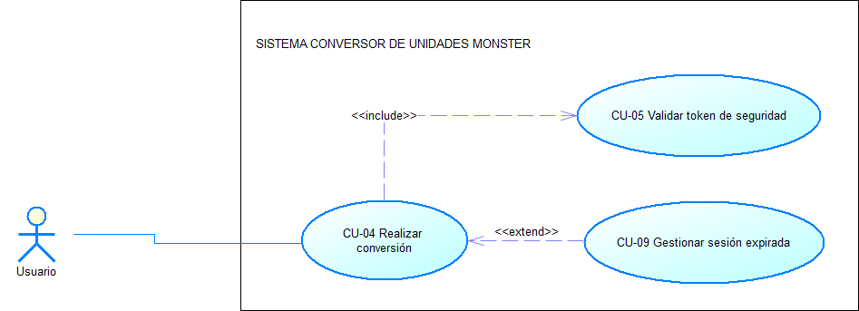  Ilustración 9. Caso de Uso de Gestionar sesión expirada
Flujo básico — Gestión de sesión expirada
Actor |  | Sistema
 |  | 1. El sistema detecta que la hora de expiración del token ya pasó.
 |  | 2. El sistema elimina el token vencido de la memoria y detiene el procesamiento de la solicitud.
 |  | 3. El sistema genera la respuesta estructurada con estado ERROR, código AUTH-002 y mensaje "Sesión expirada, vuelva a autenticarse" (CU-07).
4. El cliente muestra el mensaje al usuario y lo redirige a autenticarse nuevamente (CU-01).
Flujo Alternativo
- FA-01 Expiración entre conversiones (paso 1): si el token vence entre dos solicitudes, la siguiente solicitud recibe AUTH-002; las conversiones ya respondidas no se ven afectadas.
Casos de uso incluidos: |  |  | —
Casos de uso extendidos: |  |  | Extiende a CU-05 Validar token de seguridad

ECUD_GESTIONAR_UNIDAD_NO_SOPORTADA

Tabla 10. ECUD — CU-10: Gestionar unidad no soportada
Nombre Caso de Uso: | Gestionar unidad no soportada
Identificador: | CU-10
Descripción: | Caso de uso de extensión invocado cuando la unidad de origen o la de destino no pertenece al catálogo de la categoría solicitada. Devuelve el código UNIT-001 o UNIT-002 sin ejecutar la conversión.
Meta: | Informar al usuario qué unidad no está soportada para que pueda consultar el catálogo (CU-02 / CU-03) y volver a intentar.
Estado: | Activo |  |  | Versión: | 1.0
Autores: | Eduardo García, Brayan Jacome, Mateo Iza
Fecha creación: | 07/10/2026 |  |  | Fecha modificación: | 07/10/2026
Datos de entrada: | categoria, unidadOrigen, unidadDestino (heredados de CU-04)
Precondiciones: | Haberse invocado CU-04 y fallar la comprobación de catálogo en CU-06.
Post condiciones: | El sistema NO ejecuta la conversión ni genera resultado. Responde estado=ERROR con UNIT-001 o UNIT-002. El cliente siempre recibe una respuesta.
Gráfico: | Ilustración 10. Caso de Uso de Gestionar unidad no soportada
Flujo básico — Gestionar unidad no soportada
Actor |  | Sistema
 |  | - 1. El sistema detecta que una unidad no está en el catálogo de la categoría.
 |  | - 2. El sistema identifica cuál falló: origen o destino.
 |  | - 3. El sistema construye la respuesta estructurada con estado=ERROR, el código y el mensaje.
- 4. El cliente muestra el error al usuario.
Flujo Alternativo
- FA-01 Unidad de origen no soportada (paso 2): ej. unidadOrigen = "XYZ" entonces UNIT-001 / Unidad de origen no soportada.
- FA-02 Unidad de destino no soportada (paso 2): ej. unidadDestino = "XYZ", origen = metros entonces UNIT-002 / Unidad de destino no soportada.
- FA-03 Ambas no soportadas (paso 2): se responde la primera detectada (origen, UNIT-001).
Casos de uso incluidos: |  |  | —
Casos de uso extendidos: |  |  | Extiende a CU-06 Validar datos de conversión

ECUD_GESTIONAR_DATOS_INCONSISTENTES

Tabla 11. ECUD — CU-11: Gestionar datos inconsistentes
Nombre Caso de Uso: | Gestionar datos inconsistentes
Identificador: | CU-11
Descripción: | Caso de uso de extensión invocado cuando la solicitud contiene campos nulos, un valor no numérico, una categoría inexistente o unidades de categorías distintas. Devuelve el código DATA-001 sin ejecutar la conversión.
Meta: | Informar al usuario que los datos enviados no son consistentes para que los corrija y vuelva a invocar CU-04.
Estado: | Activo |  |  | Versión: | 1.0
Autores: | Eduardo García, Brayan Jacome, Mateo Iza
Fecha creación: | 07/10/2026 |  |  | Fecha modificación: | 07/10/2026
Datos de entrada: | categoria, unidadOrigen, unidadDestino, valor (heredados de CU-04)
Precondiciones: | Haberse invocado CU-04 y fallar la validación de CU-06.
Post condiciones: | El sistema NO ejecuta la conversión. Responde estado=ERROR, codigo=DATA-001, mensaje=Datos de la solicitud inconsistentes. El cliente siempre recibe una respuesta.
Gráfico: | Ilustración 11. Caso de Uso de Gestionar datos inconsistentes
Flujo básico — Gestionar datos inconsistentes
Actor |  | Sistema
 |  | - 1. El sistema detecta la inconsistencia en los datos recibidos.
 |  | - 2. El sistema clasifica el fallo (nulo, no numérico, categoría o mezcla de categorías).
 |  | - 3. El sistema construye la respuesta estructurada con estado=ERROR, codigo=DATA-001 y mensaje=Datos de la solicitud inconsistentes.
- 4. El cliente muestra el error al usuario.
Flujo Alternativo
- FA-01 Campos nulos o vacíos (paso 2): ej. unidadOrigen = "" entonces DATA-001.
- FA-02 Valor no numérico (paso 2): ej. valor = "ABC" entonces DATA-001.
- FA-03 Categoría inexistente (paso 2): ej. categoria = "VOLUMEN" (fase 2) entonces DATA-001.
- FA-04 Unidades de categorías distintas (paso 2): ej. convertir de longitud a temperatura entonces DATA-001.
Casos de uso incluidos: |  |  | —
Casos de uso extendidos: |  |  | Extiende a CU-06 Validar datos de conversión

